Ритмические игры

«Мы не потому перестаем играть,
что постарели, - мы стареем, потому
что перестаем играть»
Джордж Бернард Шоу

Ритм! Его можно видеть и слышать везде:
В цикличности времени года, суток, в биении маминого сердца, в речи, образе жизни, движении, цвете, а проще сказать – во всем…
Хорошо, когда человек научился управлять ритмом, ведь он может успокоить, может возбудить, научить сосредоточению и расслаблению.
Когда же дети начинают чувствовать магическую силу ритма, они испытывают большую радость, душевный подъем, они открыты восприятию внешнего мира.
В ритмические игры полезно, весело играть в кругу семьи, они отлично способствуют воспитанию у ребенка таких качеств, как контактность, коммуникабельность, вырабатывают хорошую реакцию, внимание.

Вот некоторые из них!

Ритмическая игра
«Шла собака через мост»
(народная потешка)

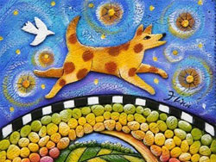
Шла собака через мост, через мост,
Четыре лапы, пятый хвост, пятый хвост,
Если мост сломается, то собака свалится.

Правила игры: Собачка идет по «мостикам» из рук. Там где оказалась собачка на слова «если мост сломается», участник «ломает мостик», расцепляя руки, и ловит, спасает собачку. Он становится следующим ведущим.

В этой ритмической игре мы активно используем движение тела и тактильные ощущения для проживания пульсации. Когда мы делаем один мостик, складывая руки звездочкой, мы синхронизируем пульсацию. Это очень важно для совместной игровой (и не только) деятельности, для игры в оркестре.

Кто ты?
Под музыку участники по кругу передают мягкую игрушку и произносят свое имя в ритме спокойного шага. Важно показать участникам последовательность их вступления в игру и внимание к партнерам.
Игра усложнится, если при передаче игрушки называть не свое имя, а имя того, кому передаешь (или передавать через одного).

Часы
Вот часы идут – «Тик-так»
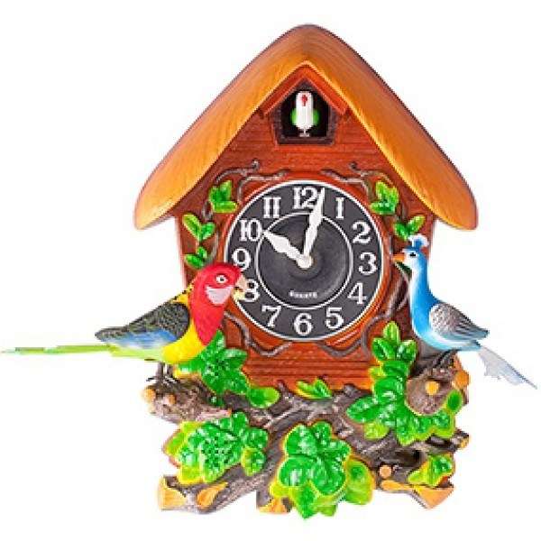
Вот часы бегут – «Тик-так»
Будем дружно мы играть
И часы изображать.

Участники стоят в кругу и в умеренном темпе последовательно друг за другом проговаривают, выделяя хлопками слова: первый - «Тик!», второй – «Так!». Слог, звук, хлопок соответствует метрической доле. Игра продолжается до тех пор, пока все играющие не изобразят тиканье часов.

Попробуйте, потренируйтесь!
Желаем вам успехов!

